弹簧硬度笔

产品说明：
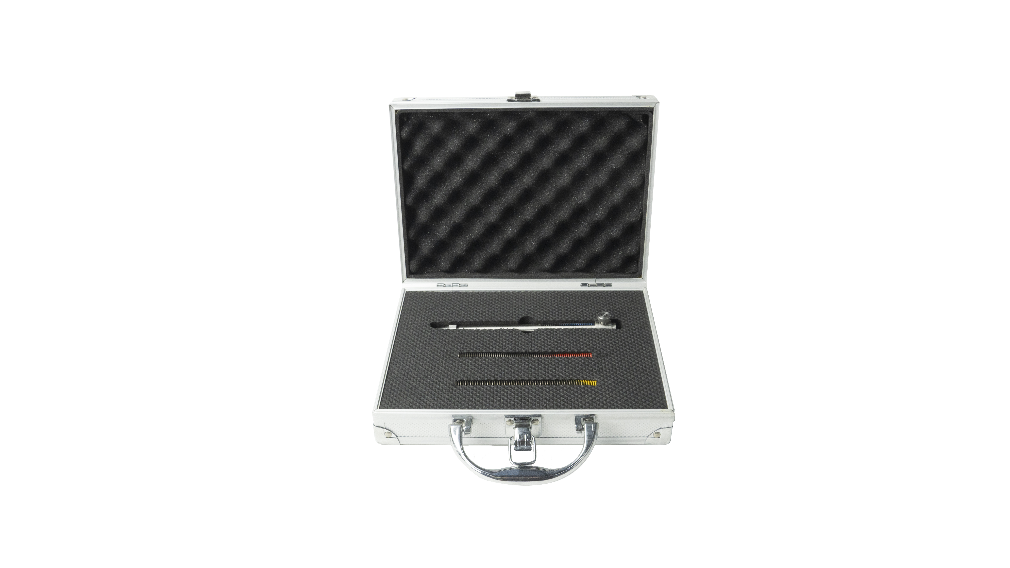
TR 5170弹簧硬度笔用于测量保护涂层的硬度、漆膜、塑料涂层、木料或者金属等材料表面的硬度，测量表面可为平面或曲面，且不论大小。仪器时刻都处于待用状态，它可装在口袋中，用于各种硬度测试。统一的硬度和涂层质量有利于快速的生产，仪器符合保护性涂层的常规质量控制，甚至在生产过程中，给工程师、管工、监测人员和其他相关人员提供了一个可满足各种平稳生产运行需求的测试仪器。
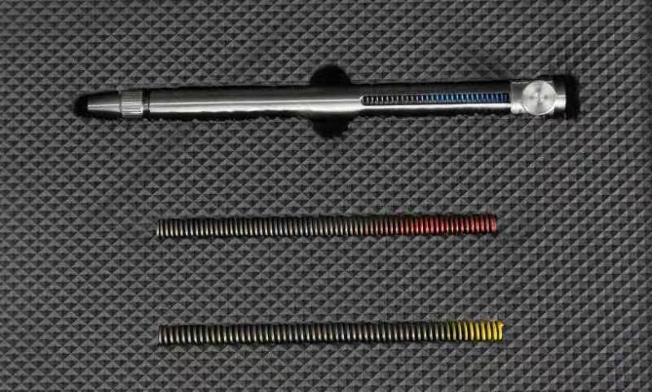

产品特点：
·携带方便，随时使用
·测量产品表面不论大小都可测试
·3种测试量程
·可配置三种测试头

产品参数：
压力弹簧: | 弹簧钢
测试头: | 碳化钨
测试头直径： | 0.5 mm (Opel) 选配  0.75 mm (Bosch) 标配  1.0 mm (符合ISO 1518和DEF) 选配
量程： | 0-3N(蓝标记)  0-10N(红标记)  0-20N(黄标记)
长度: | 160 mm
重量 | 净重约 250 g

标准配置：
测试棒 | 1根
测试头0.75 mm (Bosch) | 1个
试验弹簧0-3N(蓝标记) 0-10N(红标记)0-20N(黄标记) | 各一根
说明书 | 1份
包装箱 | 1个

订购信息： TR 5170--弹簧硬度笔

